OKULUM TEMİZ

BELGE GÜNCELLEME

BASAMAKLARI

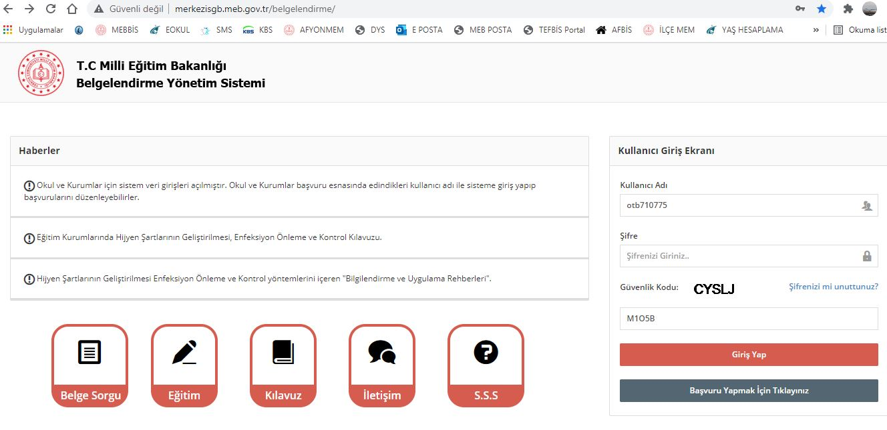
Kullanıcı adı: otb harfleriyle başlar ve devamında kurum kodu.
Şifre: İlk belge yüklendiğinde yetkili kişi tarafından oluşturulan şifredir.
Şirenizi mi unuttunuz? Yazısına tıklarsanız. Aşağıdaki pencere çıkar
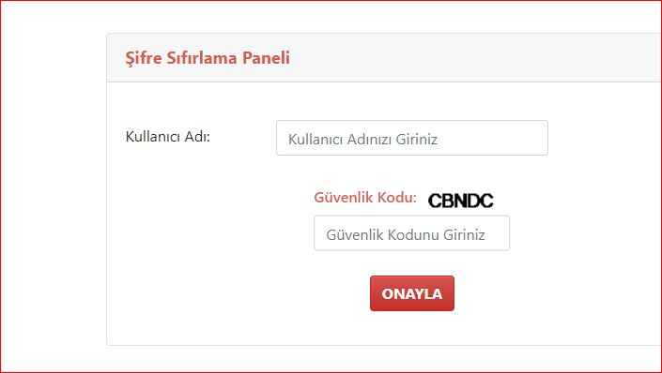
Kullanıcı adı : otb(kurumkodu)
Onayla butonuyla birlikte yeni şifre oluşturma link adresi ilk başvuru esnasında belirtilen e posta adresine gider.

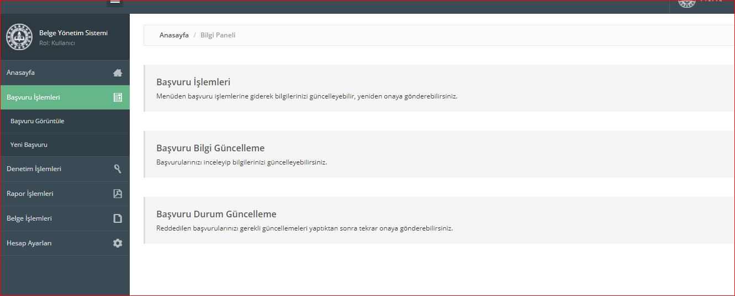
Sisteme girdikten sonra; Başvuru İşlemleri altındaki Başvuru Görüntüle butonuna tıklanır.

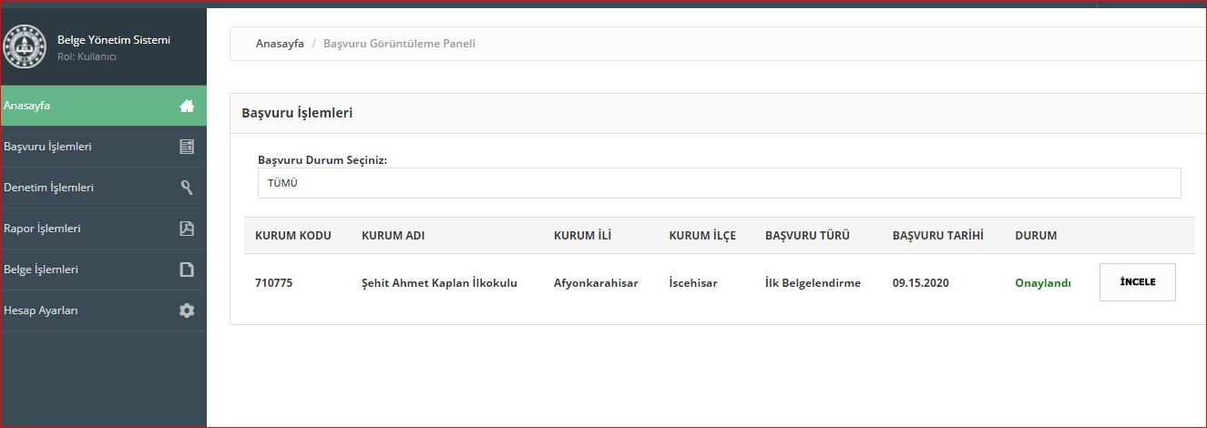
İncele butonuna tıklanır.

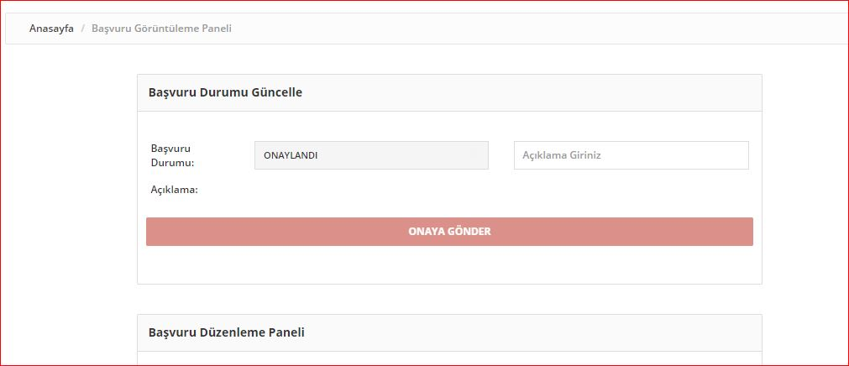
ONAYA GÖNDER BUTONU KURUMLARA AKTİF DEĞİLDİR. BURADA HERHANGİ BİR İŞLEM YAPILMAYACAKTIR

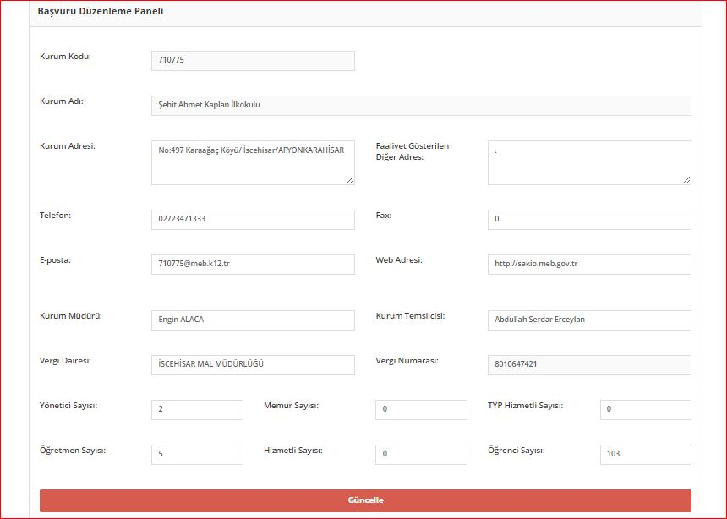
Bu paneldeki bilgiler güncellenerek GÜNCELLE butonuna basılır.
DİKKAT: Kurumda Müdür dışında müdür yardımcısı veya öğretmen var ise Kurum Temsilcisi olarak onun ismi yazılır. Yoksa okul müdürü ismi yazılabilir.
E posta ve telefon numarası kuruma ait bilgiler olmalıdır.

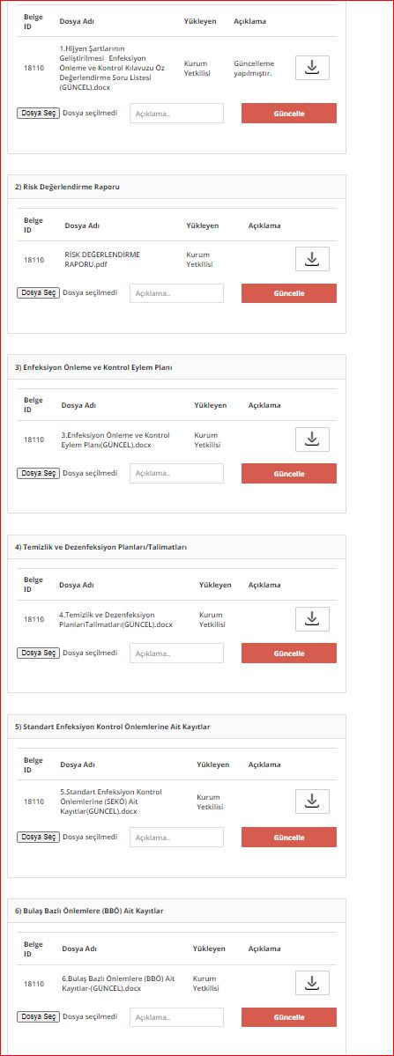
*Sisteme ilk başvuru esnasında yüklenen belgeler (6 adet) indirilerek güncellemesi yapılır. (Bilgisayarınızda var ise onun üzerinde gereken güncellemeler yapılarak sisteme yüklenebilir).Bütün dosyalarda bulunan isimler incelenerek kurumdan ayrılan personel çıkarılır, yeni gelen personel var ise eklenir. İkinci sırada bulunan risk değerlendirme raporu mutlaka mebbis te ilgili yerdeki güncellemeler yapılarak indirilen rapor sisteme yüklenir. Gereken personel ekleme ve çıkarmaları burada da yapılır. (Aşağıdaki sayfalarda nasıl yapılacağı anlatılacaktır)
*Risklerin revizyon termin süreleri 2021/2022 Eğitim öğretim yılı sonundaki tarih olmalıdır
*Dökümanların altlarında eski tarihler olmamalıdır.
*Sisteme yüklenen belgeler ıslak imzalı olmayabilir. Ancak OKULUM TEMİZ dosyasında ıslak imzalı olmalıdır. Öğretmenler tatil döneminde olduğu için imzalarını dönüşte atabilirler.
*Belgelerin Revizyon tarihi, sisteme yüklendiği tarih olmalıdır.
*Revizyon Numarası :01 (Sonraki senelerde 02,03 şeklinde devam eder)
*Cümlelerin sonu –meli, -malı gibi cümlelerle bitmemeli. Yapıldı, seçildi şeklinde olmalıdır.
(kesin ifadeler)

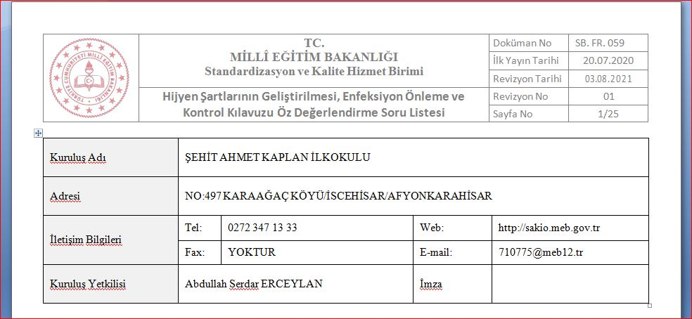
Şekil 1
(SAĞ ÜST KÖŞEDEKİ BİLGİLER)
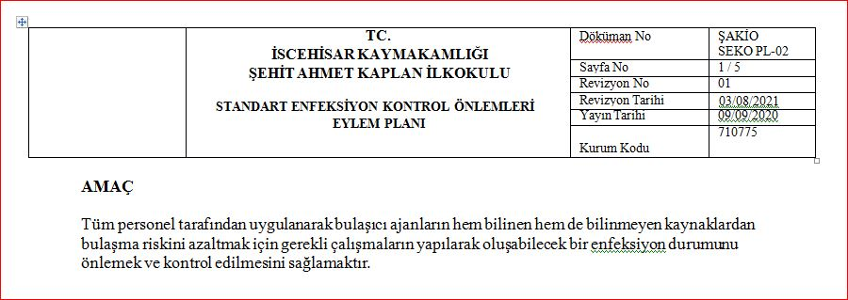
Şekil 2
(SAĞ ÜST KÖŞEDEKİ BİLGİLER)

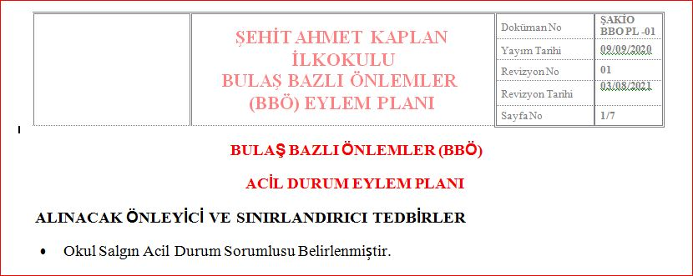
Şekil 3
(SAĞ ÜST KÖŞEDEKİ BİLGİLER)

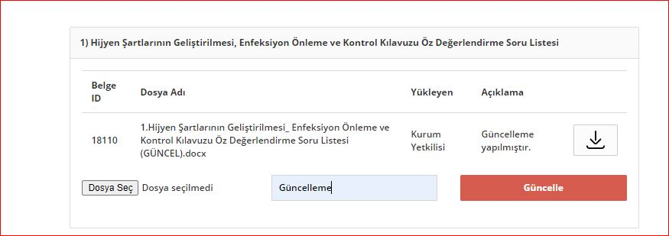
Şekil 4

Dosyalar sisteme yüklenirken açıklama kısmına GÜNCELLEME yazılabilir.

RİSK DEĞERLENDİRME RAPORUNUN MEBBİS TE GÜNCELLENMESİ:
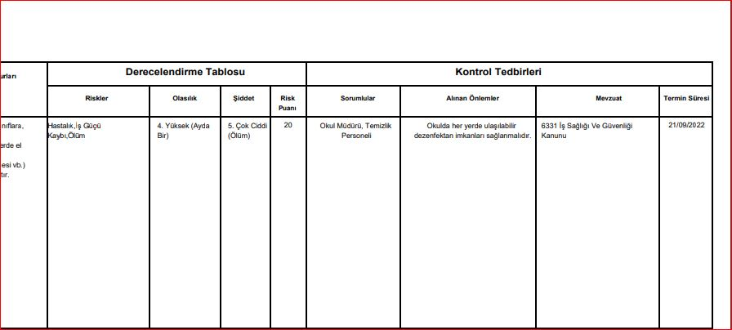
(İkinci yüklenen belge) Risk Değerlendirme Raporu almadan önce aşağıdakileri kontrol ediniz.
MEBBİS-------İşyeri Sağlık ve Güvenlik Modülü-------Kurum Risk Değerlendirme İşlemleri.-------- Kurum Risk Değerlendirme Ekibi Bilgi Girişi
Bu kısımdan personel bilgileri güncellenir.
Kurum Çalışan Temsilcisi (Kurumda en uzun süre görev alan personel tercih edilir.)
Kurum Destek Elemanı: Hizmetli yoksa başka bir personel veya öğretmen.
Bilgi sahibi çalışan : Kurumdak bütün öğretmenler, varsa aşçı, şöför, kantin çalışanı vb.
Daha sonra:
MEBBİS-------İşyeri Sağlık ve Güvenlik Modülü-------Kurum Risk Değerlendirme İşlemleri.--------Kurum Risk Değerlendirme.
Bu kısımda pandemi ile ilgili olan termin süresi güncellemesi yapılmalıdır. (2021/2022 eğitim öğretim yılı sonu tarihi.)
Bu sayfada üstte bulunan rapor al butonu ile risk değerlendirme raporu alınarak sisteme yüklenir. İmzalı halleri OKULUM TEMİZ dosyasına konulur.
*Risk Değerlendirme Analizinde Pandemi ile ilgili tehlikeler belirtilecek. Sistemden toplu olarak alındığı için diğerleri çıkartılacaktır.
* Barkod numaraları olmalıdır.

NOT: KURUM MÜDÜRÜ/KURUM TEMSİLCİSİ NİN İZİNLİ OLMASI NEDENİYLE VEKALET EDEN KİŞİYE GEREKEN BİLGİLENDİRMENİN YAPILMASI DENETİMİN AKSAMAMASI AÇISINDAN UYGUN OLACAKTIR.

